中国计量大学20 15 ~ 20 16 学年第 2 学期
《 测控电路 》课程考试试卷（ A ）
开课二级学院： 计测学院 ，考试时间：2016年 5 月 14日 14:00 时

装

订

线
考试形式：闭卷☑、开卷□，允许带 计算器 入场
考生姓名： 学号： 专业： 班级：
题序 | 一 | 二(1) | 二(2) | 二(3) | 二(4) | 二(5) | 二(6) | 总分
得分
评卷人
一、选择题 （每空2分，共50分）
1、下列选项中不属于测控系统组成部分的是 。
A. 传感器； B. 测量控制电路； C. 模拟电路； D. 执行机构。
2、下列噪声中属于色噪声的是 。
A．热噪声； B. 低频噪声； C. 散弹噪声。
3、如右图所示是一个 电路。
u_{o}
u_{i}
R₁
2R₁
R₃
R₂
∞
-
+
N₁
∞
-
+
R₃
N₂
A. 电桥放大电路； B.电荷放大电路；
C. 隔离放大电路； D.自举放大电路。
该电路的设计是为了 。
A. 进行低漂移放大； B.抑制共模误差；
C. 获得高输入阻抗； D.便于调整增益。
图中信号u_{o}等于 。
A. 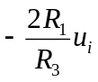； B. 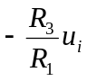；
C. 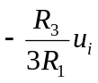； D. 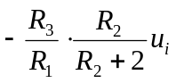。
4、电阻应变片式传感器适合采用 电路，光电池适合采用 电路，压电式传感器适合采用 电路。
A．电荷放大； B. 电流放大； C. 电桥放大。
5、关于光电耦合隔离放大电路的说法正确的是： 。
A. 光电耦合隔离结构简单、成本低廉、带宽较窄；
B. 光电耦合隔离经过了光-电-光的信号变化过程；
C. 光电耦合隔离具有高阻抗、高共模抑制能力；
D. 光电耦合隔离放大电路的前级和后级可以共用电源，但不能共地。
6、对于如下图所示的通用运放可编程增益放大电路，ABCD对应位编码为“0”时，相应模拟开关通道导通，为“1”时断开，且任一时刻最多只能有一路导通，则当ABCD编码为“0111”时，该电路的增益为： 。
A. 100； B. 50； C. 10； D. 2； E. 1。
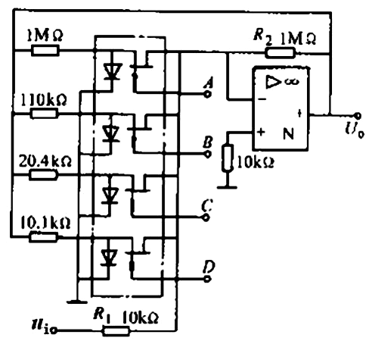
7、对于微分鉴频电路，其鉴频过程是：先通过微分电路得到 信号，再通过包络检波得到 信号，最后通过 和 获得调制信号x。
A. 调幅； B. 调频； C. 调幅调频； D. 调相；
E. 定零； F. 滤波； G. 检波； H. 灵敏度标定；
8、如下图所示为利用激光扫描法测量工件直径的原理图，其中激光器4、工件8、光电探测器11，测量过程中电机3带动棱镜2做匀速转动，光电传感器受到光照时输出高电平，则光电探测器的输出信号是： ，
A. 调幅信号； B. 调频信号； C. 调相信号； D. 脉冲调宽信号。
表征工件直径的是输出信号中的 。
A. 低电平脉宽； B. 高电平脉宽； C. 超前相位； D. 频率变化量。
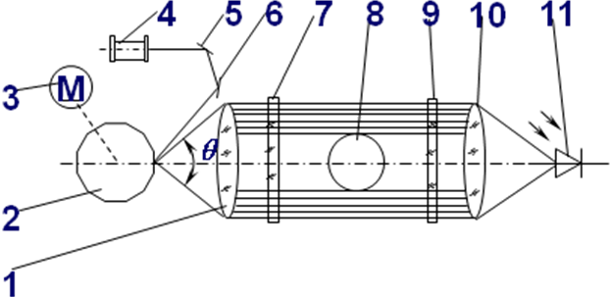
9、下列不能实现对调幅信号进行解调的电路是 。
A. 晶体管检波电路； B. 高输入阻抗线性全波整流电路；
C. 开关式全波相敏检波电路； D. 相脉冲采样式鉴相电路。

10、如下图所示是工件表面粗糙度测量当中的工件表面轮廓、测量信号波形和粗糙度波形，其中b）测量波形信号中含有的信号频率成分包括 ，从b）测量信号波形中获得c）粗糙度波形，应该采用 滤波器。
A. 低频、中频和高频； B. 低频、高频； C. 低频、中频；
D. 低通； E. 高通； F. 带通； G.带阻。

装

订

线
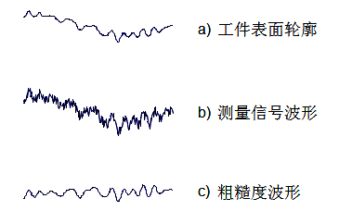
11、 如右图所示的加减法电路，实现的数值运算结果是 。
u_{o}
∞
-
+
N
2R
2R
R
2R
u_{i3}
R
u_{i1}
u_{i2}
A. 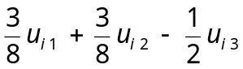； B. 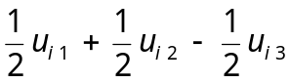；
C. 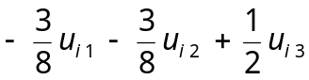；D. 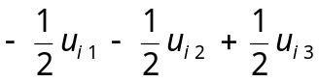。
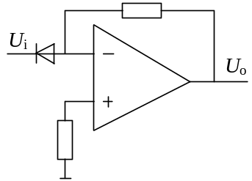12、右图所示的是一种 运算电路。
A. 指数； B. 对数； C. 乘方。
当该电路满足 时，该电路可正常实现功能。
A. U_{i}＜0V； B. U_{i}＜﹣0.7V； C. U_{i}＞0.7V。
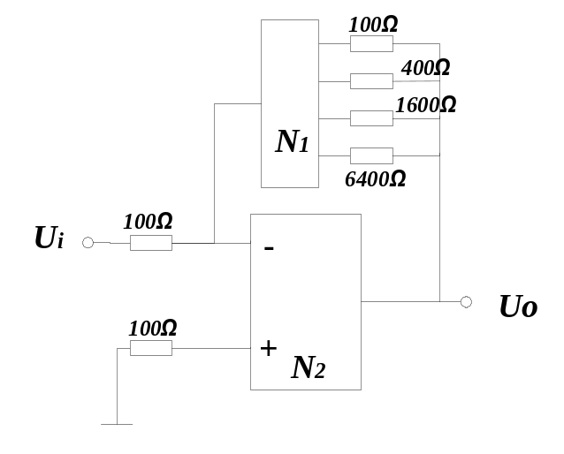13、某同学用一个4通道的多路模拟开关N₁和1个运放N₂组成了如下图所示的可切换放大倍数的放大电路，对于同样的输入信号电压，用万用表测量输出信号后
发现4个通道的放大倍数并非1、4、16、64倍，
这主要是因为 。
A. 模拟开关截止电阻R_{off} 不是理想的无穷大；
B. 模拟开关导通电阻R_{on}不为零；
C. 模拟开关导通电阻存在非线性；
D. 模拟开关存在寄生电容。

14、一个12bit逐次逼近A/D转换器，其满量程电压为2.048V, 若模拟输入电压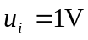,其数字输出量的数值为 。
A. 011111010000； B. 111111010000；
C. 011111001111； D. 011111010001。
15、可以利用信号细分电路提高测量分辨力的是： 。
A. 利用电阻应变片测压力； B. 利用电感式传感器测位移；
C. 利用光栅尺测距； D. 利用光敏二极管测光强。
二、综合题 （1-5题每题8分，第6小题10分，共50分）
1、如下图所示的电路，请分析完成：（1）说明该电路是何种功能的电路；（2）推导电路输入输出关系；（3）若要电路的共模放大倍数为0，电路中的电阻要满足什么条件。
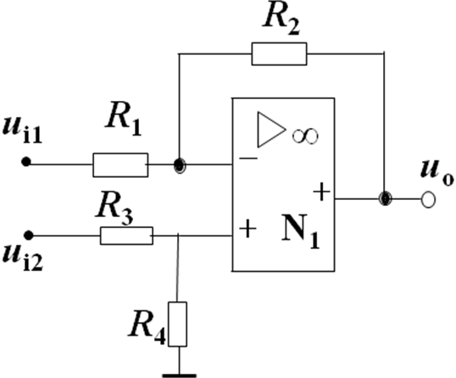

2、 （1）下图所示电路是什么电路？
（2）图中当R₃= R时，试通过分析给出该电路的输出表达式。

装

订

线
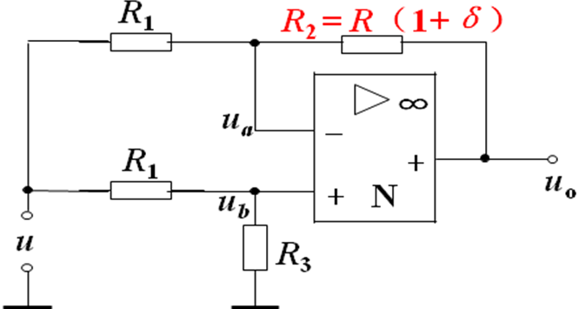

3、请分析如左下图所示的电路，完成：（1）说明下图的电路名称；（2）解释该电路的作用及其优点；（3）若取R₃’=2R₃，R₁=R₂，当U_{s}输入信号为正弦信号时，在右下图中画出此时A点和U_{o}的输出波形。
u_{S}
O
t
u_{A}
O
t
u_{o}
O
t
1
u_{s}

C
R₄
u_{o}
R₁
R΄₂
R₂
R₃
V_{D1}
V_{D2}
∞
-
+
N₁
∞
-
+
N₂
R’₃
u_{A}
A

4、请使用最少的运放画出能实现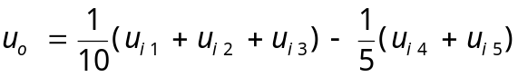运算的电路。
5、请分析如下图所示的电路，完成：（1）说明下图的电路名称；（2）若输出信号高低电平分别对应10V、2V，R₁=R₂=R=2kΩ，U=2V，请根据右图上方给出的输入信号曲线，在右图下方画出该电路的输出信号曲线；（3）该电路在门限电压附近存在什么现象，可采用何种电路克服这一现象。
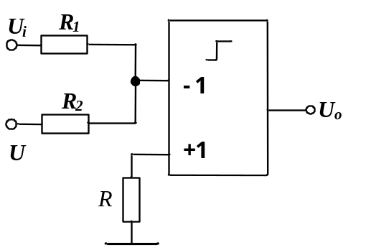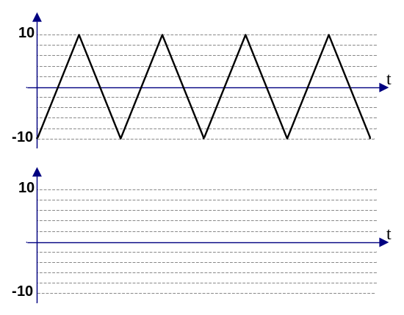

装

订

线

6、如下图（a）所示是一种用于测量液面高度的光纤液位计的结构图，其基本原理是：浮球悬浮在液体表面，跟随液面上下运动，并带动钢丝绳产生上下运动，钢丝绳的直线运动会带动编码盘产生圆周运动。如图（b）所示，是对编码盘局部放大后的视图。在编码盘齿轮旁安装A、B两对光电传感单元（每对光电传感单元分别由一个激光发射管和一个光电接收管组成）。当编码盘齿轮转动过程中，遮挡了光电传感单元的光路时，光电传感单元输出低电平，否则输出高电平。通过光电传感单元输出电平的高低变化，对编码盘转过的齿数进行测量，即可换算得到光纤液位计浮球上下运动的距离，从而得到液面高度变化。本例中编码盘圆周上的凸齿和凹槽宽度分别为1mm，A、B两对光电传感单元沿圆周方向的位置相距为0.5mm。如图（b）初始时刻A位于凸齿最边缘位置（刚好输出低电平），B位于凸齿中心位置（输出低电平），两者相位相差90°。请完成如下要求：
（1）如果只有一对光电传感单元A，而没有B，则是否可以对编码盘转动的齿数进行计数，是否可以辨向；
（2）试画出从如图（b）所示初始位置开始，A、B分别按顺时针和逆时针方向旋转时候，所得到的输出信号波形；
（3）对于（2）中得到的A、B两路光电传感单元的输出信号波形，若将其作为四细分辨向电路的两路输入，则经过四细分辨向电路后，该光纤液位计的测量分辨力是多少？
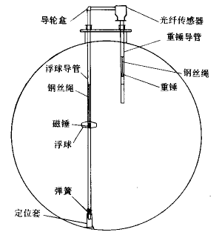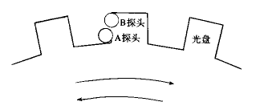
（a） （b）

